**Gagnategundir í python**

Nú erum við búin að taka fyrir einfaldar gagnategundir eins og string,int,float. Einnig erum við búin að taka fyrir flóknari gagnagerðir eins og List,Tuple og Dictionary. Eina gagnagerð eigum við þó eftir og það er Set.

Set in python er:

Óraðað safn af hlutum

Hvert stak er einstakt (engin endurtekning) og óbreytanlegt.

Set er oft notað í mengjareikning til að finna sammengi ,sniðmengi eða mismun tveggja mengja.

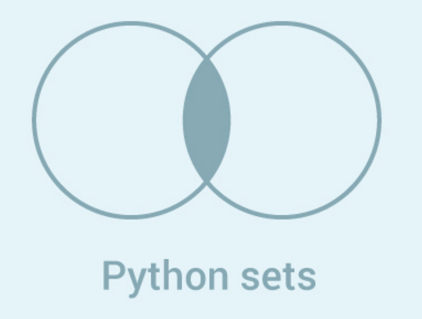

Þegar Set er búið til notum við slaufusviga {}. Dæmi:

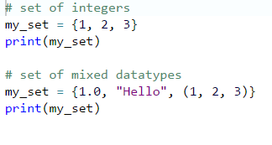

Set getur innhaldið mismunandi gagnagerðir og flóknari gagnagerðir eins og Tuples. Set getur ekki innhaldið List vegna List er breytanlegur. Þó er hægt að breyta lista yfir í Set en þá er öllum endurtekningum eytt. Sama gerist ef við óvart setjum inn sömu töluna tvisvar í set. Skoðið eftirfarandi dæmi.

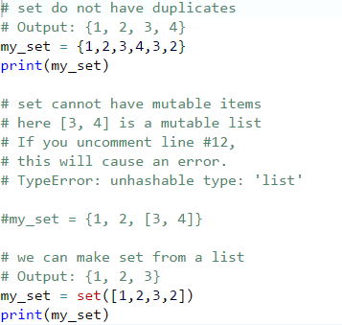

Við notum add() eða update() aðferðir til að bæta við Set. Við getum bætt við stökum í Set en það er ekki hægt að breyta staki semfyrir er. Dæmi:

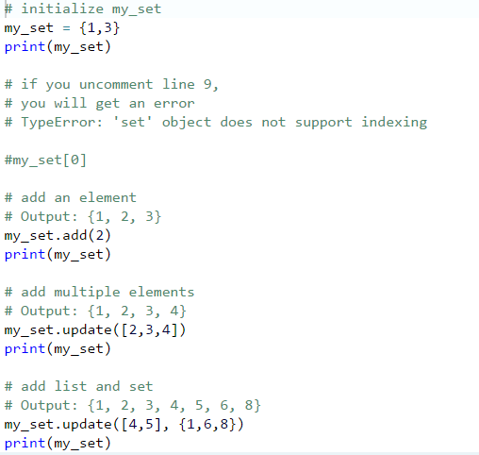

Hægt er að fjarlægja stök úr set með því að nota aðferðirnar discard() eða remove()-þessi aðferð kemur með villumeldingu ef stakið finnst ekki:

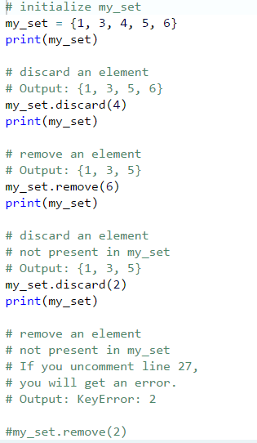

Auk þess er hægt að nota pop() aðferð til að taka stak út úr set en þá er stakið tekið út handahófskennt. Hægt er að hreinsa öll stök úr set með því að nota clear().Dæmi:

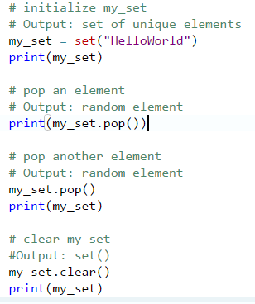

**Dæmi um notkun á set:**

MengiA ={ 1,2,3,4,5}

MengiB={4,5,6,7,8}

**Finna sammengi:**

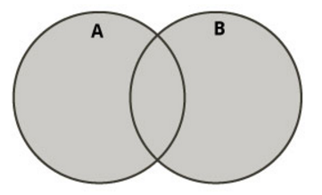

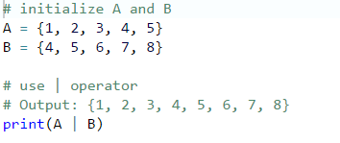

**Finna sniðmengi**

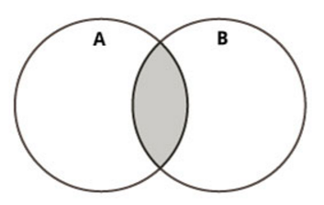

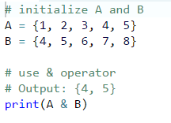

Einnig er hægt að nota intersection() aðferðina

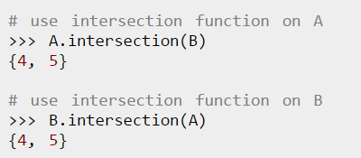

**Finna mismun milli mengja**

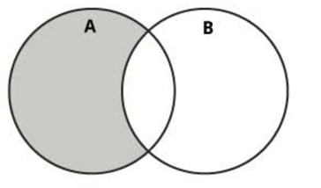

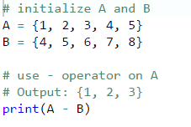

**Eða svona**

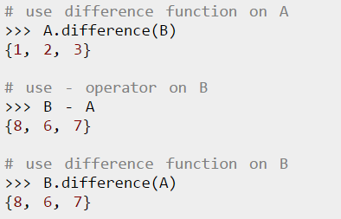

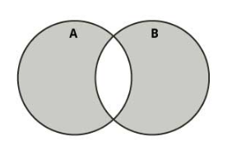**Sýna þau stök sem eru í A og B en ekki stök sem eru bæði í A og B**

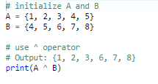

**Eða svona**

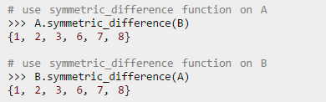

**Aðferðir sem hægt er að nota með Set**

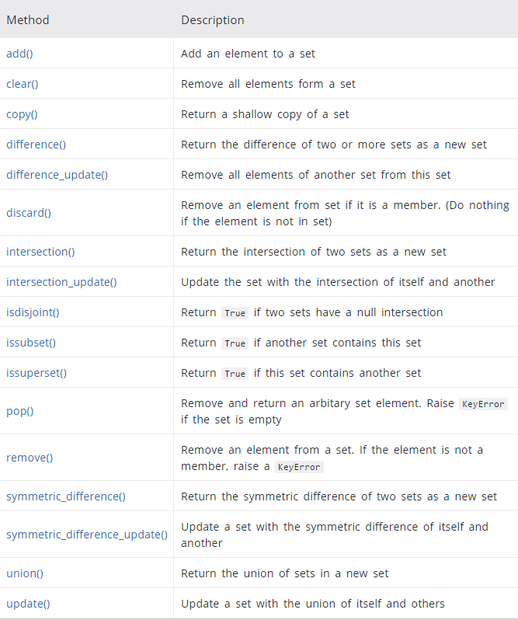

**Innbyggð föll sem hægt er að nota á Set**

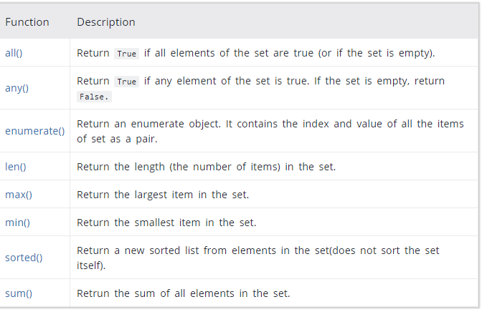

**Æfingadæmi**

Setjið eftirfarandi talnasett inn í set.

* talnasettA={12,34,4,5,67,89,6,1,77,99,101}
* talnasettB={121,34,4,5,66,89,61,1,76,91,101}

Framkvæmið eftirfarandi aðgerðir:

1. Skrifið út bæði set-in
2. Bætið við tölu í talanasettA. Sýnið talnasettið
3. Takið út tölu í talansettB. Sýnið talnasettið
4. Notið pop() aðferðina til að taka út stak í talnasettA. Sýnið talnasettið
5. Sýnið það sem er sameiginlegt með talnasettunum
6. Sýnið það sem er ólíkt með talansettunum
7. Sýnið það sem er bara í talansettA
8. Sýnið þau stök sem eru í talansettiA og talnasettiB en ekki í báðum
9. Sýnið það sem er bara í talansettB

Setjið lausnina með skilaverkefni3